Отчёт за 15.03.2023

Архиповой М.А. и Захарова В.А.

1. Создала репозиторий с сегодняшней датой и загрузила в него файл (Архипова)

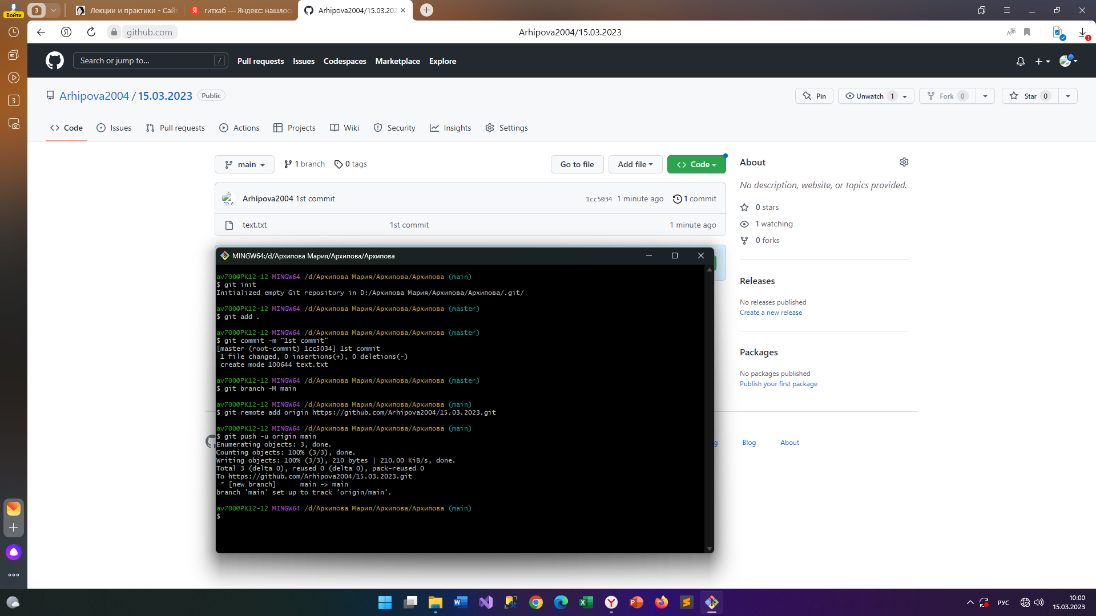

1. Нашел репозиторий Архиповой через свой аккаунт (Захаров)

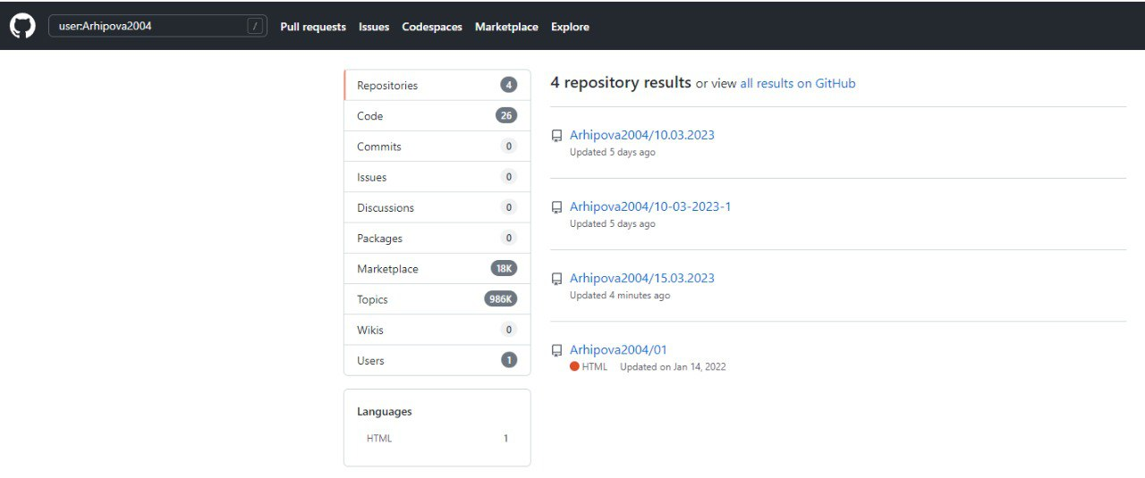

1. Скачал файл (Захаров)

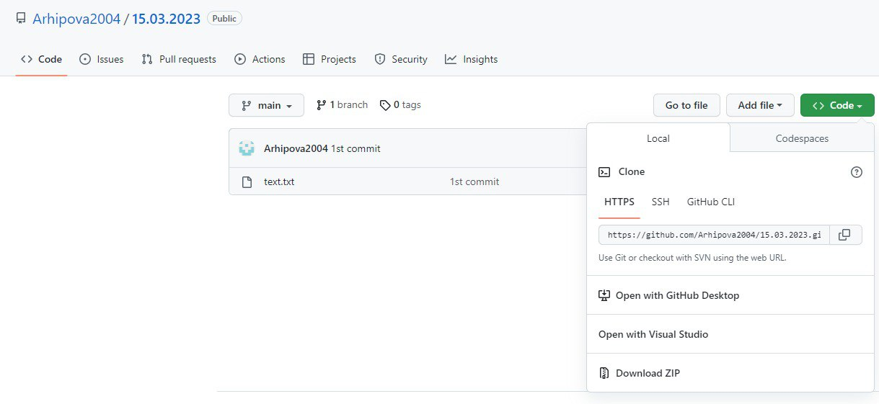

1. Изменил файл и закинул в репозиторий Архиповой (Захаров)

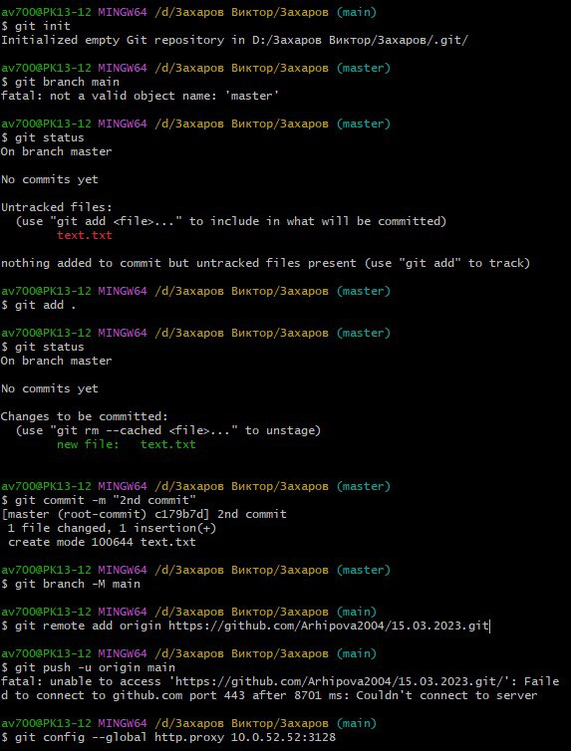

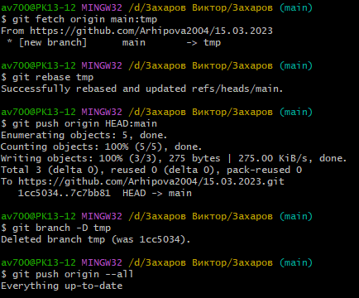

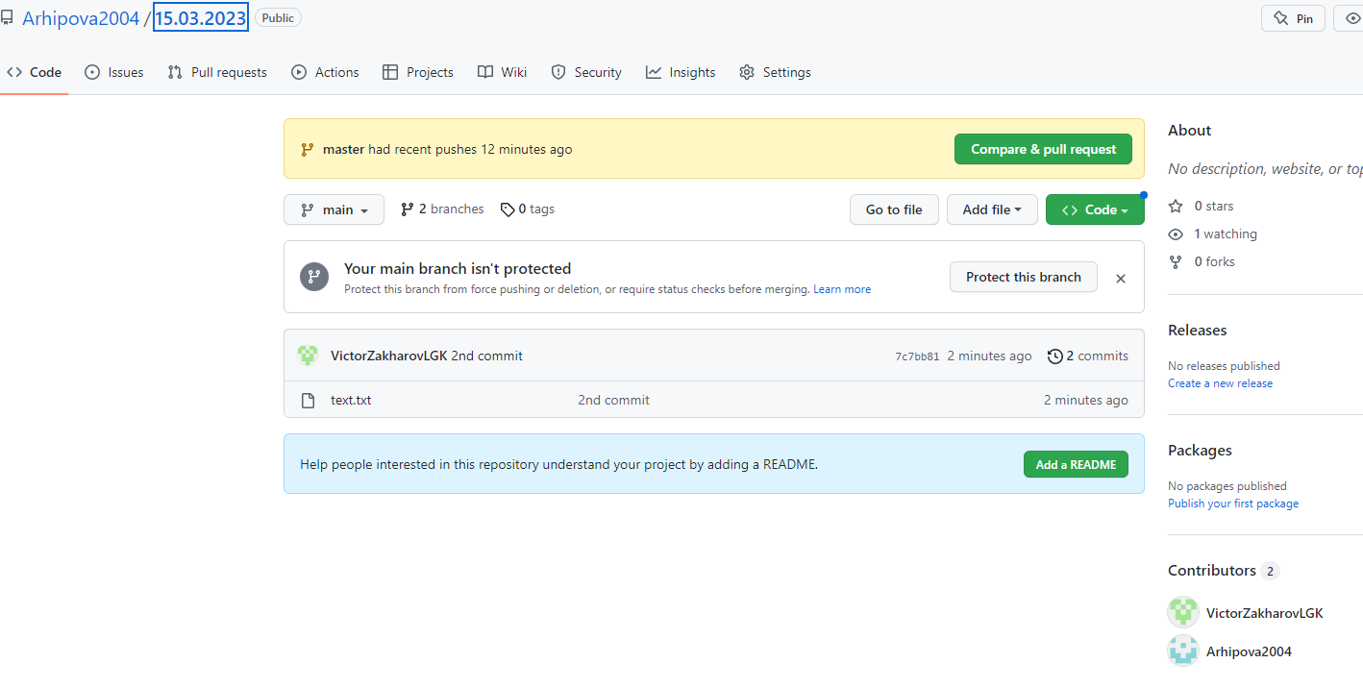

1. Нашла репозиторий Захарова через свой аккаунт (Архипова)

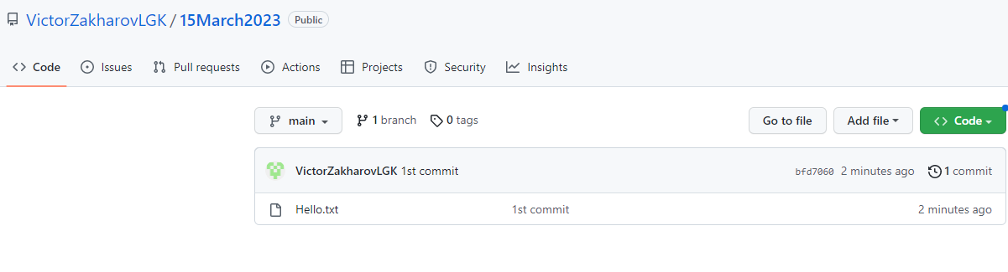

1. Изменила файл и закинула в репозиторий Захарова (Архипова)

